LEVIERS ET BALANCES ; ÉQUILIBRES

Dans le programme de 2008, ce thème intervient en cycle III : “ Les objets techniques – leviers et balances, équilibres”. Il est tout à fait possible d’aborder des situations mettant en œuvre ces notions – évidemment sans les théoriser – dès la maternelle.

OBJECTIFS DE CONNAISSANCES
Un objet qui peut tourner autour d’un axe peut rester en équilibre s’il est soumis à des forces dont les effets se compensent.
Pour faire tourner l’objet, une grande force a plus d’effet qu’une petite force appliquée à la même distance de l’axe.
Pour faire tourner l’objet, une même force a davantage d’effet si elle est appliquée à une plus grande distance de l’axe.

Ces notions interviennent dans de nombreux dispositifs pratiques :
- “mobiles” décoratifs ;
- balançoires ;
- balances à fléau (de types balance de Roberval, balance romaine) ;
- leviers ;
- pinces diverses (qui sont en fait des leviers doubles)

INFORMATIONS POUR L’ENSEIGNANT

    - Il s’agit pour l’essentiel d’activités concrètes (notamment des constructions), qui passent plutôt bien auprès des élèves. On utilise bien sûr des exemples dans la vie courante.

    - Les élèves ont des difficultés à percevoir l’axe de rotation, en particulier lorsqu’il n’a pas d’existence matérielle (dans un mobile, par exemple). L’axe peut revêtir plusieurs formes : tige ; pivot ; ou ne pas avoir d’existence (axe d’un mobile)

    - On ne théorise bien sûr pas la notion de force. Il est bien par contre d’utiliser ce terme ; on peut aussi coder par des flèches lorsqu’on représente les actions sur un schéma.
Il est nécessaire aussi d’étudier des situations dans lesquelles la force est d’origine musculaire (par exemple dans un levier) et des situations dans lesquelles la force a une autre origine (le poids) : le parallélisme entre ces situations permet une toute première approche – très modeste – du concept de force (par exemple, l’équilibre d’une balançoire peut être obtenu en s’asseyant dessus, mais aussi en s’appuyant sur elle).

    - La balance de Roberval est une application de la condition d’équilibre : les bras de fléaux étant égaux, l’équilibre est assuré lorsque les poids des objets placés sur chacun des plateaux sont égaux ; un ingénieux dispositif (parallélogramme articulé) permet en outre de maintenir les plateaux à l’horizontale.
L’utilisation de la balance, la méthodologie de la pesée, l’introduction des masses marquées, la notion de masse, sont des notions à part entière, qui peuvent tout à fait être introduites indépendamment de l’étude de la balance : le principe de fonctionnement d’un appareil de mesure et l’usage qui en est fait sont deux choses différentes.

    - Dans le cas des leviers, on fera constater que ce que l’on gagne en force est perdu en déplacement : il faut déplacer beaucoup l’extrémité du levier sur lequel on exerce la force pour n’obtenir qu’un petit déplacement de l’objet que l’on soulève. La physique ne fait pas de miracle !

    - L’étude des leviers et des balances peut être mise en relation avec d’autres domaines : des lectures (albums), notamment pour les plus petits ; l’histoire (machines utilisées pour des constructions) ; sport ou activités de plein air.

EXEMPLE DE PROGRESSION

Il y a bien sûr d’autres possibilités d’aborder ce thème, notamment par les leviers (situation-défi). L’intérêt ici est de mettre tout de suite les élèves dans une situation d’activité, et de leur donner les moyens de découvrir par l’expérience un phénomène, puisque celui-ci va s’imposer à eux.

ACTIVITÉ | OBJECTIFS
Construction d’un mobile selon des consignes précises (voir par exemple ci-après activités expérimentales). | - Le point de suspension ne peut pas être choisi arbitrairement, sa position est imposée.
Remarques :
- ce travail peut être conduit dès la maternelle ;
- ne pas oublier l’aspect esthétique : l’associer à un travail d’arts plastiques ;
- on peut y associer de la géométrie : par exemple, imposer des découpages de forme circulaire.

Réalisation d’équilibres divers, avec des objets de masses et de volumes différents, en nombres différents… | - Le critère est celui du poids : le point de suspension est toujours situé du côté de l’objet le plus lourd.  - Approfondir la distinction entre volume et poids.
Réalisation de l’équilibre d’un mobile autour d’axes différents : suspension par un fil ; support (doigt, bâton, pointe…) ; tige (en perçant la baguette et en la traversant par une tige, un clou…) | - Prise de conscience de la notion d’axe, y compris lorsqu’il n’est pas matériel.  - Approche de la schématisation : toutes les situations peuvent être représentées comme ci-dessous (actions – ou forces – en rouge) :  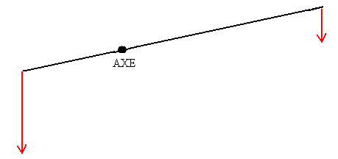
Levier  Situation-défi : comment soulever un objet que l’on n’a pas la force de déplacer directement ?  Comment améliorer l’efficacité du levier ? | - Réaliser que la situation est la même que celle représentée ci-dessus.  - Varier la nature des forces et approcher ainsi le concept : la force motrice est ici une force d’origine musculaire.  - Prendre conscience que l’effet d’une force est d’autant plus important que celle-ci est plus éloignée de l’axe (on gagne en efficacité en approchant le plus possible l’axe de l’objet à soulever)  - Il faut déplacer beaucoup l’extrémité du levier sur lequel on exerce la force pour n’obtenir qu’un petit déplacement de l’objet que l’on soulève.
Un levier est en général utilisé pour déplacer, et pas seulement pour maintenir l’équilibre.

Les leviers autour de nous : recherche (“chasse aux leviers”) | - Travail de classement : regroupement d’objets liés entre eux par une propriété commune.  - Donner du sens à l’existence d’objets techniques : c’est pour s’alléger l’effort physique que l’Homme invente des machines.  - Schématisation et trace écrite.
Remarques :
- tous les appareils de type pinces, paires de ciseaux, casse-noix…, sont des leviers doubles :
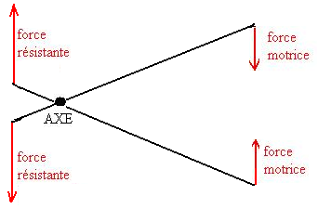
- dans certains leviers, les deux forces se trouvent du même côté de l’axe (ex. : perforatrice de bureau ; casse-noix) ; cela n’enlève rien à la généralité du phénomène : dans tous les cas il y a un axe, une force résistante et une force motrice :
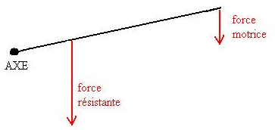 | 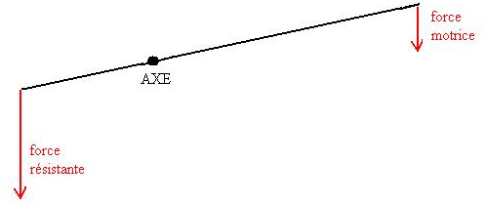
- lien possible avec l’histoire : machines utilisées pour construire les châteaux-forts…

Découverte de la balance Roberval, système à bras de fléaux égaux.  Un ingénieux dispositif permet de maintenir les plateaux horizontaux. | - Schématisation du mécanisme en faisant apparaître les articulations, les éléments fixes, les éléments mobiles (lien avec la géométrie).  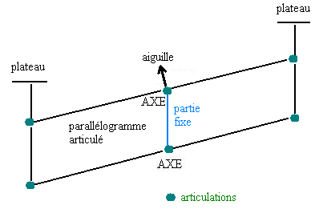  - Quand l’équilibre est réalisé, les poids sur chacun des plateaux sont les mêmes : la balance permet donc de peser.
Réserver l’utilisation de la balance à une autre séquence.

Équilibres : activités expérimentales

- Construire un mobile obéissant aux contraintes suivantes :
On fabrique deux objets de même forme, même matériau, mais de tailles différentes : en carton, plastique, plans ou en volume… ;
Ces deux objets sont suspendus aux deux extrémités d’une baguette en bois ;
On recherche par tâtonnement le point de suspension du fil pour que le mobile soit en équilibre.
Observations et conclusion.

- De quoi dépend la position du point de suspension ?
Émission d’hypothèses.
Expériences et contre- expériences permettant de valider ou d’infirmer les hypothèses.
Compte-rendu ; conclusion.

- À partir du mobile initial (ou d’un mobile équivalent), réaliser un nouveau mobile dont le point de suspension est maintenant au milieu de la baguette.
Observation, compte-rendu, conclusion.

- Approche de la notion d’axe de rotation
Constater que l’équilibre d’un mobile peut être obtenu, non seulement par une suspension, mais aussi par un appui (sur un doigt, par exemple) ou en perçant la baguette et en la faisant pivoter autour d’une tige.
À l’aide d’objets simples et/ou de jeux de construction, réaliser des dispositifs permettant d’obtenir des équilibres comme dans le cas du mobile, mais sans utiliser de fil.
Mise en commun des dispositifs ; approche de la schématisation fonctionnelle.

- Vers une trace écrite
En synthétisant les résultats précédents, proposer une trace écrite (texte et schémas) avec une formulation accessible à des élèves.

- Leviers
Points de départ possibles : situation-défi (déplacer un objet très lourd) ; réalisation d’une maquette ; observation de documents…
Identification des éléments d’un levier : axe de rotation ; force motrice ; force résistante. Schématisation.
Recherche de leviers : “chasse aux leviers” (la plupart du temps, leviers doubles)

- Balances
Présentation de la balance de Roberval. Observation, compréhension de son fonctionnement, schématisation, en repérant les parties fixes et mobiles, les articulations, l’axe (appelé couteau).

